Actividad

Señalar 20 palabras dentro de la sopa de letras que hacen parte de los temas vistos durante el año dentro de la clase

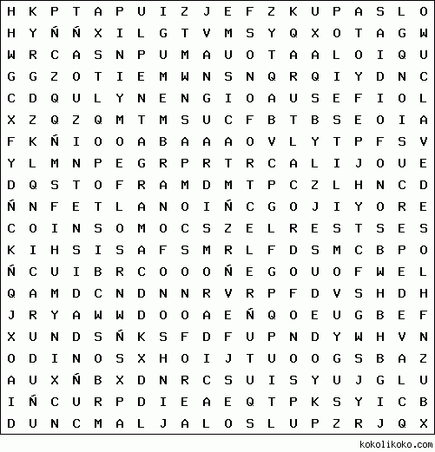

Actividad

Señalar 20 palabras dentro de la sopa de letras que hacen parte de los temas vistos durante el año dentro de la clase

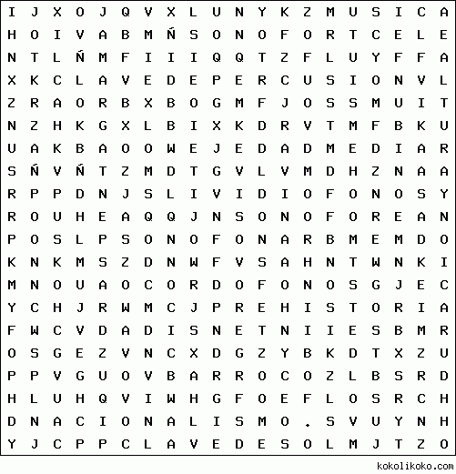

Actividad

Señalar 20 palabras dentro de la sopa de letras que hacen parte de los temas vistos durante el año dentro de la clase

